Ел қамын ойлаған ерлерге үлкен алғыс

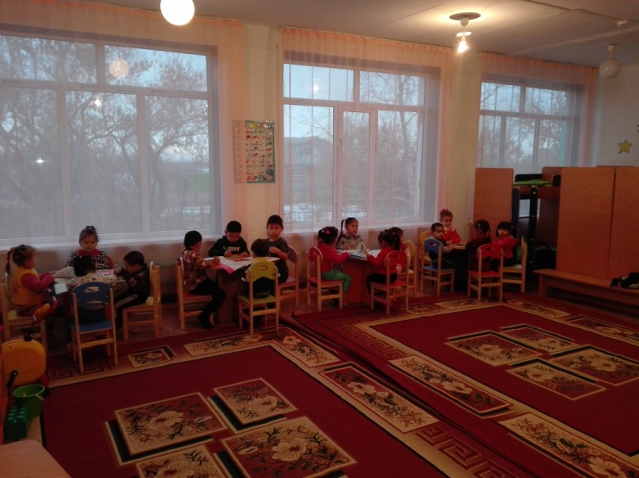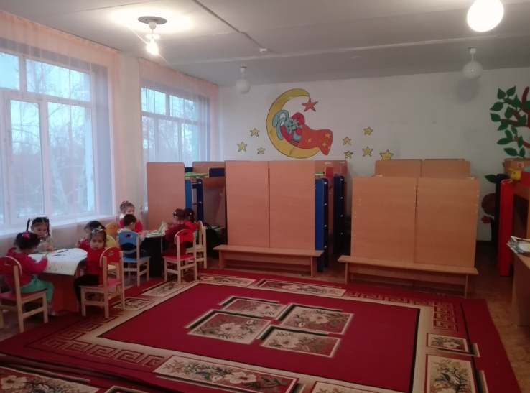 Қыркүйек айында жұмыс сапарымен келген Зеренді ауданының әкімі Асқар Мұратұлы мектеп жанында орналасқан «Жұлдыз» шағын орталығының терезе жақтауларын ауыстырып беру керектігі жайлы айткан еді. Араға көп уақыт салмай арнайы жұмысшылар келіп тез арада жылы әрі жайлы жаңа терезелерді орнатып берді. Мектептен алшақ жерде орналасқан шағын орталық, биылғы оқу жылынан бастап мектеп қабырғасына көшіріліп, үлкен жөндеу жұмыстарынан өтіп, жаңа төсек орындары мен асхана жабдықтарымен қамтылып жаңа леппен өз жұмысын бастаған еді. Шағын орталықта жаңа техникамен жабдықталған кір жуу бөлмесі, кішкентай балаларға арналған тазалық бөлмесі жасалды.

Бүгінгі күнде қарапайым халықты ойлап, олардың қамын жасап еңбек етіп жүрген, жүректеріндегі жанашырлық сезімі мен адамгершілігі мол азаматтарымыз аз емес екен. Сондай ағаларымыздың арқасында «Жұлдыз» шағын орталығының тәрбиешілері мен кішкентай бүлдіршіндері бір марқайып қалды. Жақсылық еккен алғыс орады демекші, Зеренді ауданының әкімі Асқар Мұратұлына және аудандық Білім беру бөлімінің басшысы Уаисов Жангелді Өсімжанұлына үлкен ризашылығымызды білдіреміз. Сіздерге мәнді де мағыналы өмір, жемісті еңбек және сарқылмас қуат тілейміз.

**Абай орта мектебі**